IDinformation | 316
TitreFr | Plan de vaccination du personnel contre le nouveau coronavirus
TitreEN | --
DescriptionFr | Plan de vaccination du personnel contre le nouveau coronavirus dans le cadre de la facilité COVAX
DescriptionEn | --
Auteur | Ministère de la santé publique (Minsanté)
TypeR | Image
Resource | 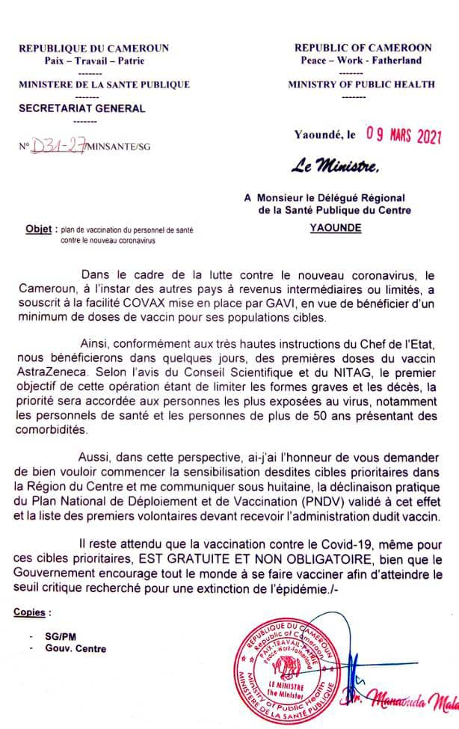
dateE | 09/11/2022
datedecreation | 09/03/2021
tag | coronavirus, vaccination
Categorie | Vaccin
cat_lieu | Cameroun - Cameroon

